De gevaren van Vespa velutina nigrothorax voor de volksgezondheid

Concept 12-12-2023
Beknopt overzicht van de wetenschappelijke literatuur betreffende de potentiële impact van de Vespa velutina nigrothorax (VVN) op de volksgezondheid.

Zoektermen
De zoekopdracht in PubMed met de termen "vespa velutina" OR "v velutina" OR "Asian hornet" OR "invasive hornet" resulteerde in 161 hits van 2003 tot 10-12-2023. Op basis van de titel en het abstract is handmatig een selectie gemaakt van artikelen die informatie bevatten over de mogelijke gevolgen van de VVN voor de volksgezondheid, met behulp van https://rayyan/ai. Een aanvullende zoekactie is uitgevoerd op basis van deze brede selectie met behulp van https://www.researchrabbit.ai/ om vergelijkbare artikelen te vinden.

Samenvatting
Het gif van de VVN is potentieel gevaarlijk bij meerdere steken en voor gesensibiliseerde personen. In de gebieden waar de VVN zich verspreid is er meestal een toename in het aantal blootstellingen aan het VVN-gif en in de ernst van de gevolgen.[1] In het noordwesten van Spanje is het inmiddels het meest voorkomende insect dat anafylactische reacties veroorzaakt.[2]

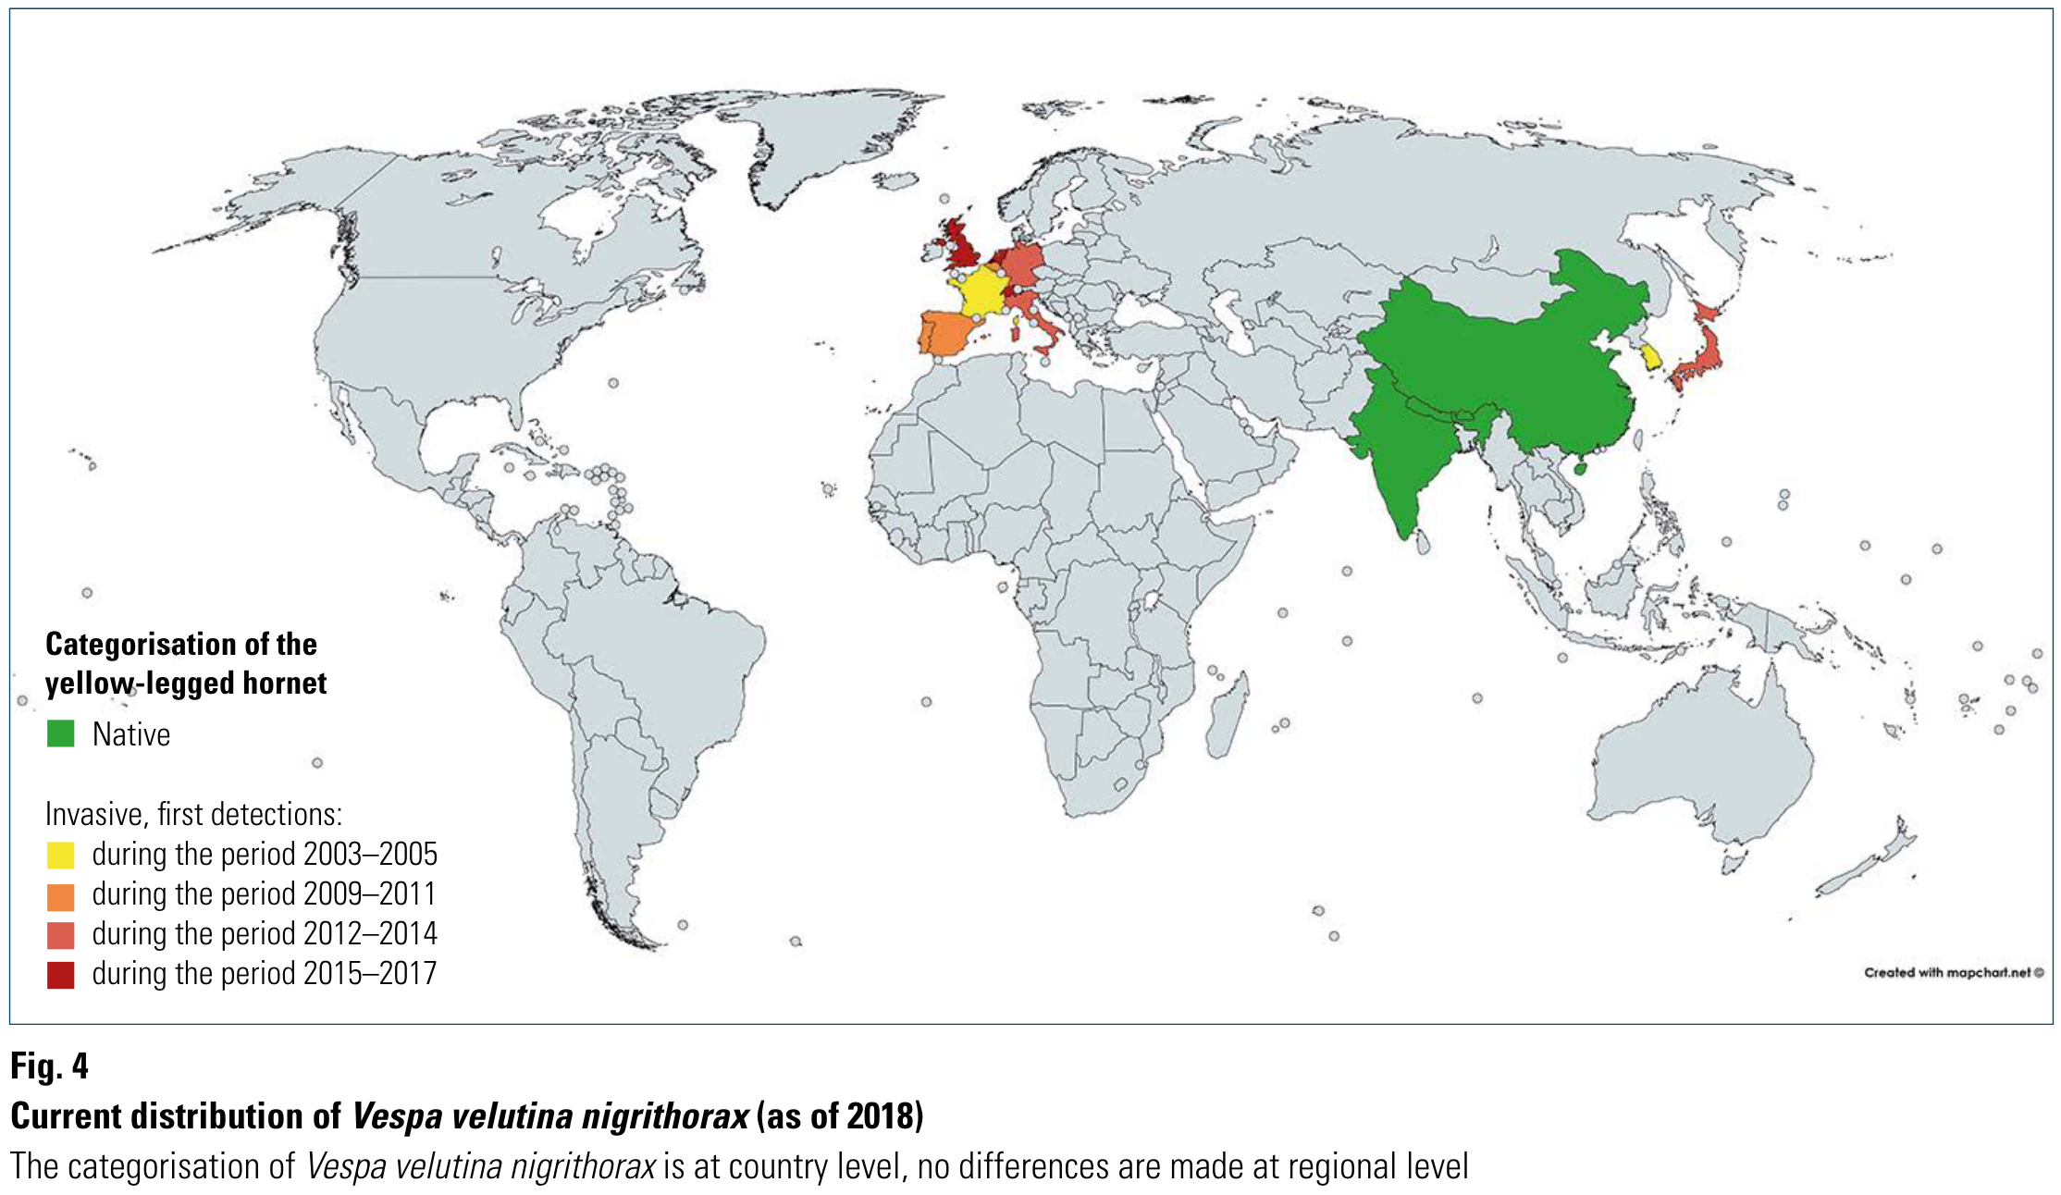
Uit: Espinosa 2020[3]

Gevolgen van blootstelling aan het gif van de VVN door steken of spuiten in het oog
Blootstelling aan het gif van de Vespa velutina nigrothorax (VVN) kan diverse effecten op mensen hebben, die in vijf groepen kunnen worden ingedeeld:
- Normale lokale reactie: Dit omvat roodheid, pijn, jeuk en een zwelling op de steekplaats. Doorgaans te behandelen door de angel te verwijderen en met huismiddeltjes.
- Grote lokale reactie of steek in slijmvliezen: Hierbij treden uitgebreide roodheid, pijn, jeuk en zwelling op, waarvoor behandeling met dexamethason (ontstekingsremmer) en lidocaïne (pijnstiller) nodig kan zijn. Bij een steek in de mond, tong of keel, roodheid op andere plekken dan de steekplaats, of als iemand benauwd wordt na een steek, is contact met de huisarts vereist.
- Systemische anafylactische reactie: Dit betreft een allergische reactie die mogelijk levensbedreigend kan zijn en waarvan de frequentie als gevolg van de VVN niet nauwkeurig wordt bijgehouden. Ongeveer 0,3-7,5% van de VVN-steken leidt tot 0,03-0,48 overlijdens per miljoen inwoners. Therapie omvat adrenaline (epinefrine), corticosteroïden en antihistaminica. Vervolgens wordt Venom Immunotherapy (VIT) toegepast om herhaling bij nieuwe steken te voorkomen. Voorheen werd het gif van de Europese hoornaar gebruikt voor desensibilisatietherapie, maar sinds 2021 is het VVN-gif beschikbaar. Deze behandeling is effectief bij 95% van de patiënten.[4] Herhaalde steken, zowel spontaan als opzettelijk in een gecontroleerde omgeving, dienen als de goudstandaard voor het beoordelen van de effectiviteit van de therapie, hoewel dit vanwege gerapporteerde andere effecten niet altijd wordt uitgevoerd.[5]
- Toxische werking: Terwijl bovenstaande reacties zich voordoen bij steken van alle vliesvleugeligen is de toxische werking van het gif afhankelijk van de wespensoort. Inheemse Amerikaanse en Europese hoornaars blijken minder toxisch te zijn dan Aziatische soorten.[6] Inheemse wespen in de USA kunnen dodelijk zijn vanaf 20 steken per kilogram lichaamsgewicht, terwijl Aziatische varianten dodelijk kunnen zijn vanaf 12-20 steken per persoon.[7] VVN gebruikt het gif ook als alarmferomoon, waardoor andere werksters gestimuleerd worden om ook op die plek te steken, wat kan leiden tot talrijke steken bij een patiënt.[8] Hierdoor komt het voor dat een patiënt vele steken oploopt.[9]
Een voldoende dosis veroorzaakt acuut nierfalen, rhabdomyolyse (spierverval)[10], leverschade, hemolyse (afbraak van rode bloedcellen), longoedeem (vocht in de longen), hypotensie (lage bloeddruk), afsterven van de huid en overlijden. Mogelijke therapie omvat plasmaferese voor het 'zuiveren' van het bloed. De incidentie van nierfalen als gevolg van wespensteken (zonder specificering) neemt de laatste decennia toe.

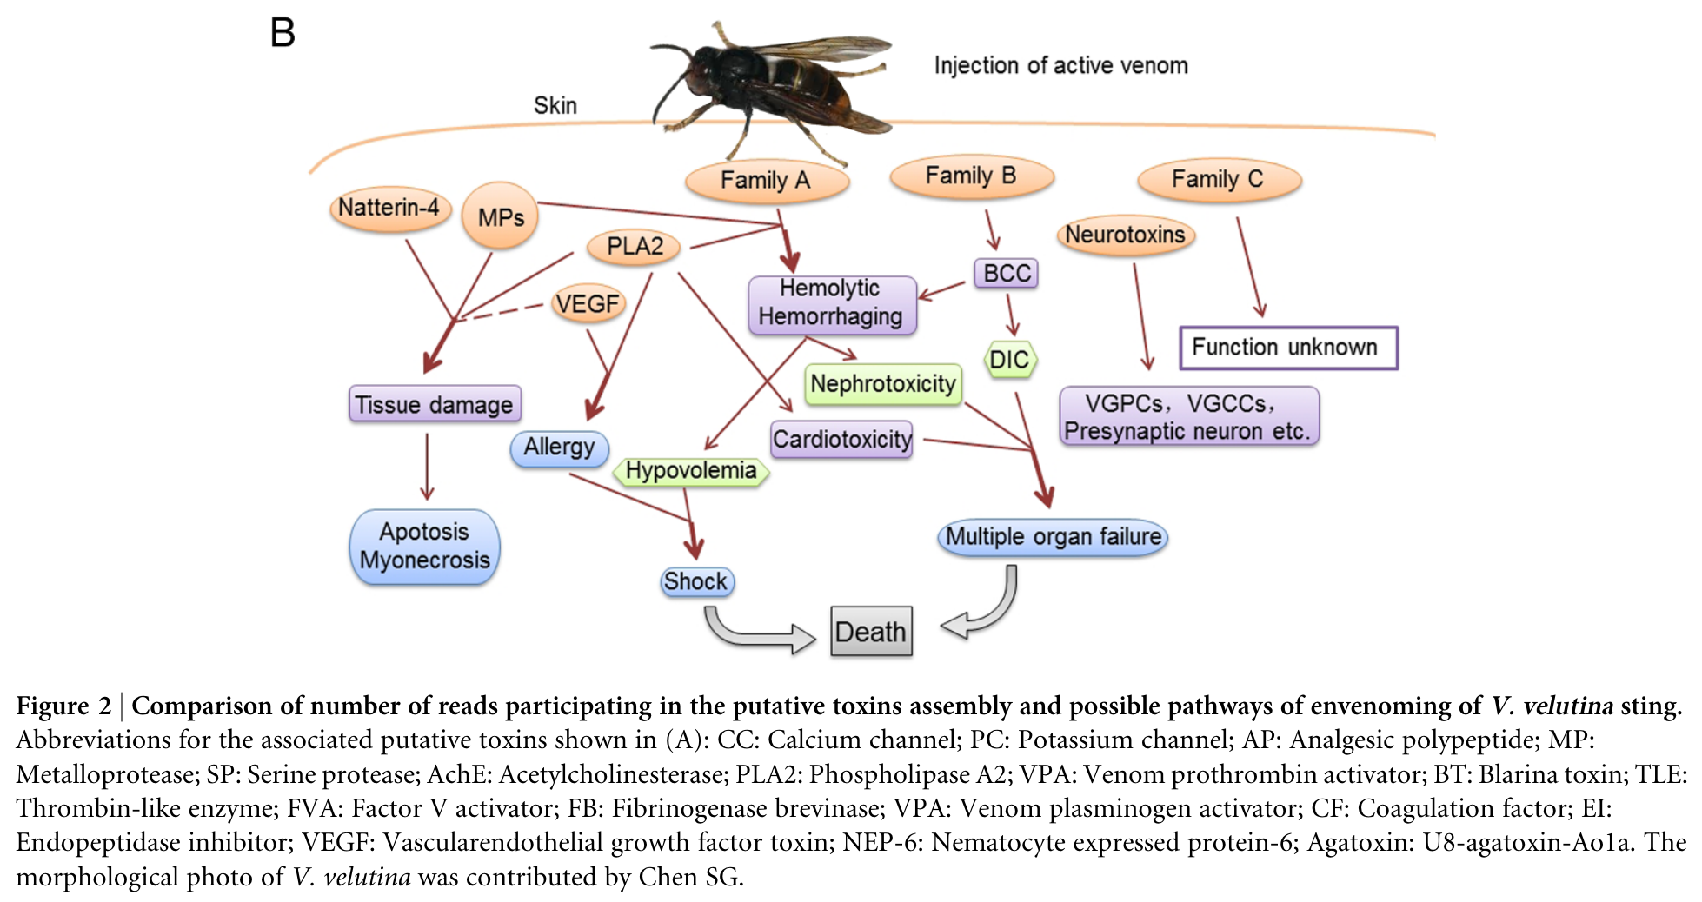
Uit: Liu 2015[11]

- Oogklachten door spuiten van vloeistof (zonder steek in het oog): Tot op heden zijn dergelijke klachten alleen gerapporteerd bij de Vespa velutina nigrothorax (VVN), die vloeistof in het oog van de patiënt spoot. Deze klachten omvatten roodheid, pijn, wazig zien en zwelling rondom het oog. Meestal verdwijnen de symptomen binnen enkele dagen na het spoelen van het oog. In sommige gevallen treden echter complicaties op, zoals keratitis (ontsteking van het hoornvlies) en neuropathische pijn (zenuwpijn). Laborde-Castérot beschrijft 29 gevallen, waarvan de meeste snel verbeterden. Vijf patiënten ondervonden echter aanhoudende zwelling rondom het oog, twee ontwikkelden keratitis en twee hielden last van blijvende neuropathische pijn.[12] Deze gevallen vertegenwoordigden 6% van alle meldingen van VVN, waarvan tweederde zich voordeed tijdens professionele verwijdering van de nesten. De oorsprong van de vloeistof die door de VVN wordt gespoten, is niet duidelijk. Hoewel het gif voldoende stoffen bevat die schade aan het oog kunnen verklaren, lijkt het volume van de gifklier kleiner te zijn dan het volume van de gespoten vloeistof. Mogelijk komt de vloeistof ook (deels) uit de darm of eventueel uit andere klieren, zoals de Klier van der Vecht en de klier van Richards.[13] Dit introduceert een nieuw risico dat wordt veroorzaakt door de VVN, waarvoor de beschermingsmaatregelen bij het verwijderen van de nesten moeten worden aangepast.

Specifieke eigenschappen van de VVN in vergelijking met inheemse wespen/hoornaars in Europa
Ernst van de effecten van het gif
Betrouwbare vergelijkingen tussen het effect van VVN en andere vliesvleugeligen ontbreken. Onder andere omdat niet alle registraties dit onderscheid maken.
Chemisch zit er een grote overeenkomst tussen gif van de verschillende bijen, wespen, hoornaars.[13] Voordeel is dat de immunotherapie van andere hoornaars ook na steek van de VVN in de meeste gevallen lijkt te werken. Nadeel is dat 75% van de patiënten nog niet eerder door een VVN gestoken is, maar wel eerder gestoken door een ander hoornaar, wesp of bij en hierdoor ook gesensibiliseerd voor de VVN.[2] Afhankelijk van het klimaat wordt de helft tot bijna 95% van de bevolking tenminste een keer in zijn of haar leven door een vliesvleugelige gestoken. 9.3-28.7% wordt hierna gesensibiliseerd, 0.3-7.5% van de bevolking krijgt een keer een systemische reactie. dongol
Het volledige gif van de VVN beschikbaar (verschil tussen gif in NVV en tussen gespoten gif). Samenstelling van het gif is de laatste jaren onderzocht.[13] Recombinante allergenen zijn nog niet beschikbaar, daarom is het nog niet mogelijk om specifiek te testen of een patiënt alleen overgevoelig is voor VVN en/of ook voor steken van andere vliesvleugeligen. Het effect van het gif van de VVN lijkt vergelijkbaar te zijn met die van de Europese hoornaar aldus De Haro.[7] Alleen voor de directe werking zijn de Aziatische soorten mogelijk schadelijker voor de gezondheid. Het aantal artikelen hierover is echter zeer beperkt.

Aantal steken waarvoor medische zorg nodig is
In Azië is de VVN agressief bij geringe provocatie (Martin, 1995, Hornets (Hymenoptera: Vespinae) of Malaysia). De stam die in Frankrijk is geïmporteerd lijkt niet bijzonder agressief[7] (Villemant 2006, Premier bilan de l’invasion de Vespa velutina Lepeletier en France (Hymenoptera, Vespidae). Mogelijk is dit een verklaring voor het gelijkblijvend aantal steken sinds de invasie van de VVN in Frankrijk zoals 6 jaar na de introductie werd gerapporteerd door de Poison Control Centers in Frankrijk.[7] Echter recent onderzoek in Spanje laat echter wel een stijging zien van het aantal wespensteken na uitbreiding van VVN aldaar. Daar is het in 77% de oorzaak van anafylaxie na een insecten steek, een exponentiele stijging. Het aantal overlijdens in de gebieden van Spanje waar de VVN voorkomt is inmiddels hoger dan te verwachten is voor de gemiddelde populatie.[2] Als mogelijke oorzaken voor dit verschil met de andere wespen en bijen worden het gedrag, de aantallen en de verspreiding genoemd door Xesus.
Ook is er een stijging in het aantal publicaties van nierproblemen als gevolg van direct giftige werking van het VVN-gif in de wetenschappelijke literatuur. Omdat hiervoor meerdere steken nodig zijn is gezien het gedrag meer voorkomende dan met de inheemse wespen en hoornaars. Dit kan het gevolg zijn van meer insectensteken, of een publicatie bias is omdat het meer in de belangstelling staat of beiden.

Steken van hoornaars zijn drie keer zo vaak levensbedreigend als die van wespen- en bijensoorten.[2] Opvallend is dat het aantal artikelen uit de gebieden waar VVN van nature voorkomt beperkt is. En ook artikelen die het insect vermelden dat de oorzaak is van de anafylaxie in Europa komen vooral uit Spanje. Dit terwijl deze vermeldingen wel voorkomen in de media.

Omdat in de meeste registraties het soort insect niet vastgelegd is en omdat voor de determinatie vaak afhankelijk is van de rapportage van de patiënt. Uit post-mortemstudies blijkt dat er een onderrapportage is van de overlijdens door insectensteken (Charpin 1994, alleen eerste pagina, hierin weer verwijzingen naar andere artikelen, pdf niet gratis online)

Beperking van alles studies is dat de identificatie van de VVN gebeurt door de patiënt. Omdat het vaak gebeurt bij verwijderen van nesten is het aannemelijk dat deze identificatie in de meeste gevallen klopt. Soms zijn foto’s beschikbaar.

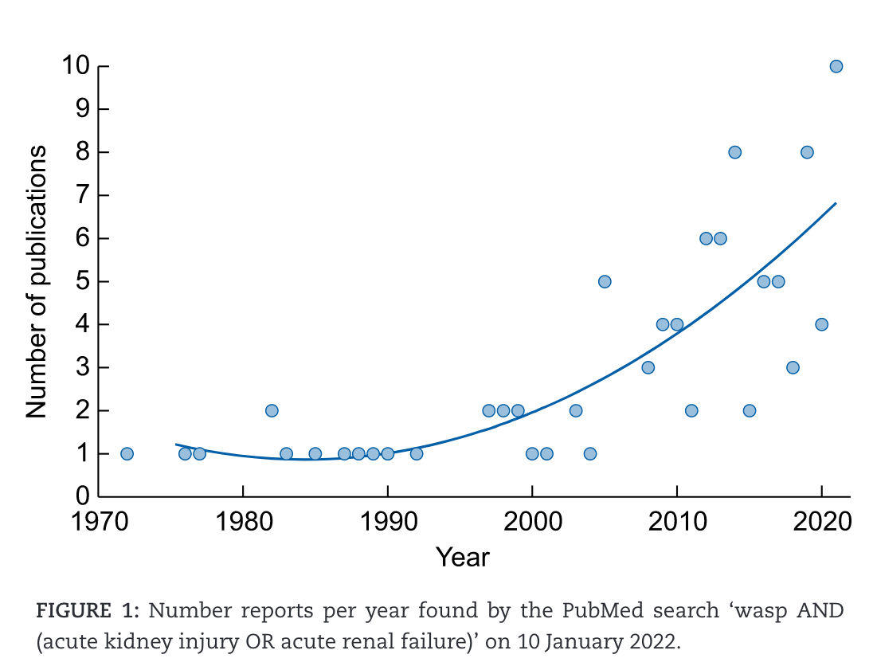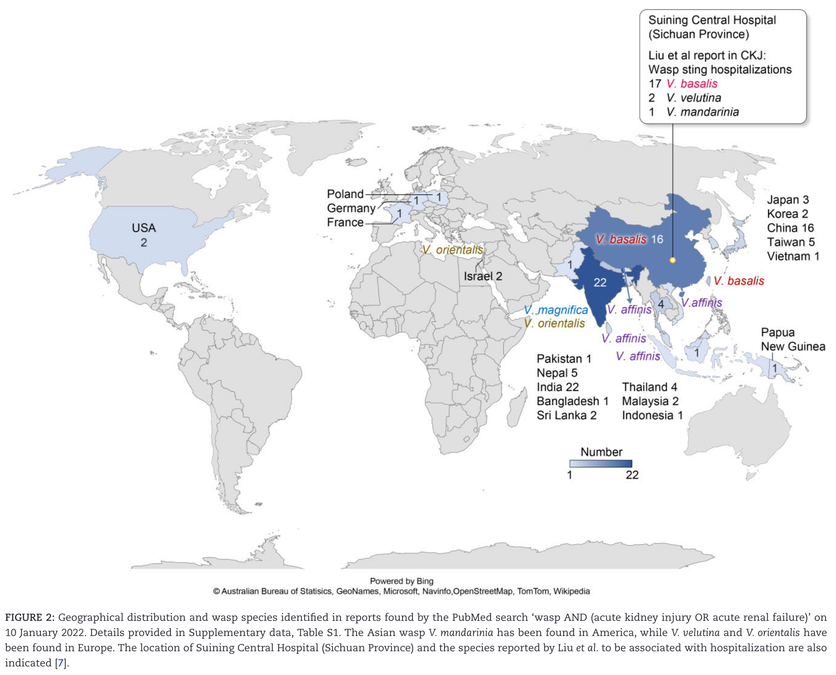
Uit: Carriazo 2022

Overlijden
Spanje (Galicia 2018, Nigran 2019): 5 personen[1]
China (Hubei 2009-2011): 44 personen
Zuid-Korea (2010-2014): 78860 steekgevallen, 49 overlijdens, totale kosten 3.2 mln USD in 5 jaar.[14]

WHO lijst voor ziekten, infecties en besmettingen
De VVN staat niet op deze lijst omdat het eerder wordt beschouwd als een invasief vreemd organisme dan als een ziekte of parasiet. Bovendien valt het doorgaans niet onder diergeneeskundige diensten, maar eerder onder omgevingsdiensten. Tot slot ontbreekt er een effectieve methode om de verspreiding ervan te voorkomen, wat de voornaamste reden is om iets op de WHO-lijst te plaatsen.[3]

Referentielijst
[1] X. Feás, ‘Human Fatalities Caused by Hornet, Wasp and Bee Stings in Spain: Epidemiology at State and Sub-State Level from 1999 to 2018’, Biology, vol. 10, nr. 2, p. 73, jan. 2021, doi: 10.3390/biology10020073.
[2] C. Vidal e.a., ‘Anaphylaxis to Vespa velutina nigrithorax: Pattern of Sensitization for an Emerging Problem in Western Countries’, J. Investig. Allergol. Clin. Immunol., vol. 31, nr. 3, pp. 228-235, jun. 2021, doi: 10.18176/jiaci.0474.
[3] L. Espinosa, S. Franco, en M.-P. Chauzat, ‘Could Vespa velutina nigrithorax be included in the World Organisation for Animal Health list of diseases, infections and infestations?: -EN- -FR- Le frelon asiatique (Vespa velutina nigrithorax) peut-il être inclus parmi les maladies, infections et infestations listées par l’Organisation mondiale de la santé animale ? -ES- ¿Debería incluirse Vespa velutina nigrithorax en la lista de enfermedades, infecciones e infestaciones de la Organización Mundial de Sanidad Animal?’, Rev. Sci. Tech. OIE, vol. 38, nr. 3, pp. 851-862, feb. 2020, doi: 10.20506/rst.38.3.3030.
[4] L. Esteves Caldeira, M. I. T. Silva, E. Pedro, en J. Cosme, ‘Hypersensitivity to Vespa velutina nigrithorax: an emerging problem in Portugal?’, Eur. Ann. Allergy Clin. Immunol., vol. 55, nr. 04, p. 189, jul. 2023, doi: 10.23822/EurAnnACI.1764-1489.279.
[5] V. Rodríguez-Vázquez, J. Gómez-Rial, R. Monsalve, en C. Vidal, ‘Consistency of Determination of sIgE and the Basophil Activation Test in Vespa velutina nigrithorax Allergy’, J. Investig. Allergy Clin. Immunol., vol. 32, nr. 2, pp. 143-145, apr. 2022, doi: 10.18176/jiaci.0716.
[6] S. Carriazo en A. Ortiz, ‘Wasp stings and plasma exchange’, Clin. Kidney J., vol. 15, nr. 8, pp. 1455-1458, jul. 2022, doi: 10.1093/ckj/sfac055.
[7] L. De Haro, M. Labadie, P. Chanseau, C. Cabot, I. Blanc-Brisset, en F. Penouil, ‘Medical consequences of the Asian black hornet (Vespa velutina) invasion in Southwestern France’, Toxicon, vol. 55, nr. 2-3, pp. 650-652, feb. 2010, doi: 10.1016/j.toxicon.2009.08.005.
[8] M. S. Rodríguez-Flores, S. I. Falcão, O. Escuredo, L. Queijo, M. C. Seijo, en M. Vilas-Boas, ‘Assessment of the In Vivo and In Vitro Release of Chemical Compounds from Vespa velutina’, Molecules, vol. 26, nr. 22, p. 6769, nov. 2021, doi: 10.3390/molecules26226769.
[9] Z. Liu e.a., ‘Acute interstitial nephritis, toxic hepatitis and toxic myocarditis following multiple Asian giant hornet stings in Shaanxi Province, China’, Environ. Health Prev. Med., vol. 21, nr. 4, pp. 231-236, jul. 2016, doi: 10.1007/s12199-016-0516-4.
[10] I. Villamil Cajoto, S. Balo Araujo, S. Paredes Vila, en O. Neira Rojo, ‘Rabdomiólisis por múltiples picaduras de avispa asiática (Vespa velutina)’, Rev. Clínica Esp., vol. 215, nr. 4, pp. 245-246, mei 2015, doi: 10.1016/j.rce.2014.12.010.
[11] Z. Liu e.a., ‘Deciphering the Venomic Transcriptome of Killer-Wasp Vespa velutina’, Sci. Rep., vol. 5, nr. 1, p. 9454, apr. 2015, doi: 10.1038/srep09454.
[12] H. Laborde-Castérot e.a., ‘Ocular Lesions Other Than Stings Following Yellow-Legged Hornet ( Vespa velutina nigrithorax ) Projections, as Reported to French Poison Control Centers’, JAMA Ophthalmol., vol. 139, nr. 1, p. 105, jan. 2021, doi: 10.1001/jamaophthalmol.2020.4877.
[13] R. I. Monsalve e.a., ‘Structural Similarities, in Relation with the Cross-Reactivity, of Hymenoptera Allergenic Dipeptidyl Peptidases IV—An Overall Comparison Including a New Dipeptidyl Peptidase IV Sequence from Vespa velutina’, Toxins, vol. 15, nr. 11, p. 656, nov. 2023, doi: 10.3390/toxins15110656.
[14] M. B. Choi, T. G. Kim, en O. Kwon, ‘Recent Trends in Wasp Nest Removal and Hymenoptera Stings in South Korea’, J. Med. Entomol., vol. 56, nr. 1, pp. 254-260, jan. 2019, doi: 10.1093/jme/tjy144.

